泵按结构的分类及工作原理
泵的分类
水泵的标准所牵涉的产品种类也非常多，有离心泵、计量泵、螺杆泵、往复 泵、水轮泵、潜水泵、油泵、清水泵、试压泵、旋涡泵、低温泵、真空泵、罗茨 泵、分子泵、齿轮泵、泥浆泵、耐腐蚀泵、深井泵、水环泵、混流泵、轴流泵、 锅炉给水泵、液下泵、注水泵、化工流程泵、不堵式泵、无泄漏泵、塑料泵、消 防泵等等，还有很多。其名称有些是按泵的常规分类方法划分的如叶片泵、容积 泵等，有些则是按用途划分的如污水泵、卫生泵等，有些名称则比较随意如扩散 泵、液氮泵等。只要有此类产品的生产，有制定标准的需求，通过一定的申请、 批准手续就可能产生一个新的标准，但有时内容也有相当的交叉、重复。就国内 和国外的标准而言，则国内的标准数量多于国外的标准。总的来说，像离心泵这 样应用广泛，产品生产历史长久的泵类标准比较多（离心泵相关标准的总数达到 100多个），而像无泄漏泵这种迅速发展起来的新型泵类标准则比较少。现着重介 绍泵按结构的分类及工作原理
（一） 容积式
分类往复式回转式
基本原理 借活塞在汽缸内的往复作用使缸内容积反复变化，以吸入和排出 流体 机壳内的转子或转动部件旋转时，转子与机壳之间的工作容积发生变化， 借以吸入和排出流体，如：活塞泵 齿轮泵，螺杆泵
（二） 叶片式
叶片式泵与风机的主要结构是可旋转、带叶片的叶轮和固定的机壳。通过叶 轮旋转对流体作功，从而使流体获得能量。
根据流体的流动情况，可将它们再分为下列数种：
分类离心式轴流式混流式贯流式
基本原理叶轮高速旋转时产生的离心力使流体获得能量旋转叶片的挤压 推进力使流体获得能量，升高其压能和动能离心式和轴流式的混合体原理同离 心式，如：中央空调用离心风机中央空调或冷库用轴流式送水泵混流送水泵家 用空调室内风机
泵与风机的工作原理
一、 离心式泵与风机的工作原理
叶轮高速旋转时产生的离心力使流体获得能量，即流体通过叶轮后，压能和 动能都得到提高，从而能够被输送到高处或远处。叶轮装在一个螺旋形的外壳内， 当叶轮旋转时，流体轴向流入，然后转90度进入叶轮流道并径向流出。叶轮连续 旋转，在叶轮入口处不断形成真空，从而使流体连续不断地被泵吸入和排出。
- 轴流式泵与风机工作原理
旋转叶片的挤压推进力使流体获得能量，升高其压能和动能，叶轮安装在圆 筒形（风机为圆锥形）泵壳内，当叶轮旋转时，流体轴向流入，在叶片叶道内获得 能量后，沿轴向流出。轴流式泵与风机适用于大流量、低压力，制冷系统中常用 作循环水泵及送引风机。
- 贯流式风机的工作原理
由于空气调节技术的发展，要求有一种小风量、低噪声、压头适当和在安装 上便于与建筑物相配合的小型风机。贯流式风机就是适应这种要求的新型风机。 贯流式风机的主要特点如下：
（一） 叶轮一般是多叶式前向叶型，但两个端面是封闭的。
（二） 叶轮的宽度b没有限制，当宽度加大时.流量也增加。
（三） 贯流式风机不像离心式风机是在机壳侧板上开口使气流轴向进入凤机， 而是将机壳部分地敞开使气流直接径向进入风机。气流横穿叶片两次。某些贯流 式风机在叶轮内缘加设不动的导流叶片，以改善气流状态。
（四） 在性能上，贯流式风机的全压系数较大.性能曲线是驼蜂型的，效率 较低，一般约为30%— 50%。
（五）进风口与出风口都是矩形的，易与建筑物相配合。贯流式风机至今还存 在许多问题有待解决。特别是各部分的几何形状对其性能有重大影响。不完善的 结构甚至完全不能工作，但小型的贯流式风机的使用范围正在稳步扩大。
四、 其他常用泵
1、 往复泵的工作原理
利用偏心轴的转动通过连杆装置带动活塞的运动，将轴的圆周转动转化为活 塞的往复运动。活塞不断往复运动，泵的吸水与压水过程就连续不断地交替进行。
2、 水环式真空泵的工作原理
水环式真空泵叶片的叶轮偏心地装在圆柱形泵壳内。泵内注入一定量的水。 叶轮旋转时，将水甩至泵壳形成一个水环，环的内表面与叶轮轮毂相切。由于泵 壳与叶轮不同心，右半轮毂与水环间的进气空间4逐渐扩大，从而形成真空，使 气体经进气管进入泵内进气空间。随后气体进入左半部，由于毂环之间容积被逐 渐压缩而增高了压强，于是气体经排气空间及排气管被排至泵外。
3、 罗茨真空泵工作原理
罗茨泵的工作原理与罗茨鼓风机相似。由于转子的不断旋转，被抽气体从进 气口吸入到转子与泵壳之间的空间v0内，再经排气口排出。由于吸气后v0空间 是全封闭状态，所以，在泵腔内气体没有压缩和膨胀。但当转子顶部转过排气 口边缘，v0空间与排气侧相通时，由于排气侧气体压强较高，则有一部分气体返 冲到空间v0中去，使气体压强突然增高。当转子继续转动时，气体排出泵外。
一般来说，罗茨泵具有以下特点：
在较宽的压强范围内有较大的抽速；
•起动快，能立即工作；
•对被抽气体中含有的灰尘和水蒸气不敏感；
•转子不必润滑，泵腔内无油；
•振动小，转子动平衡条件较好，没有排气阀；
•驱动功率小，机械摩擦损失小；
•结构紧凑，占地面积小；
•运转维护费用低。
因此，罗茨泵在冶金、石油化工、造纸、食品、电子工业部门得到广泛的应 用。
4、 旋片式真空泵工作原理
旋片式真空泵（简称旋片泵）是一种油封式机械真空泵。其工作压强范围为 101325〜1.33X10-2 （Pa）属于低真空泵。它可以单独使用，也可以作为其它高 真空泵或超高真空泵的前级泵。它已广泛地应用于冶金、机械、军工、电子、化 工、轻工、石油及医药等生产和科研部门。
旋片泵主要由泵体、转子、旋片、端盖、弹簧等组成。在旋片泵的腔内偏心 地安装一个转子，转子外圆与泵腔内表面相切（二者有很小的间隙），转子槽内 装有带弹簧的二个旋片。旋转时，靠离心力和弹簧的张力使旋片顶端与泵腔的内 壁保持接触，转子旋转带动旋片沿泵腔内壁滑动。
两个旋片把转子、泵腔和两个端盖所围成的月牙形空间分隔成A、B、C三部 分。当转子按箭头方向旋转时，与吸气口相通的空间A的容积是逐渐增大的， 正处于吸气过程。而与排气口相通的空间C的容积是逐渐缩小的，正处于排气过 程。居中的空间B的容积也是逐渐减小的，正处于压缩过程。由于空间A的容积 是逐渐增大（即膨胀），气体压强降低，泵的入口处外部气体压强大于空间A内 的压强，因此将气体吸入。当空间A与吸气口隔绝时，即转至空间B的位置，气 体开始被压缩，容积逐渐缩小，最后与排气口相通。当被压缩气体超过排气压强 时，排气阀被压缩气体推开，气体穿过油箱内的油层排至大气中。由泵的连续运 转，达到连续抽气的目的。如果排出的气体通过气道而转入另一级（低真空级）， 由低真空级抽走，再经低真空级压缩后排至大气中，即组成了双级泵。这时总的 压缩比由两级来负担，因而提高了极限真空度。
5、 齿轮泵工作原理
齿轮泵具有一对互相啮合的齿轮，如图所示，齿轮主动轮固定在主动轴上， 轴的一端伸出壳外由原动机驱动，另一个齿轮从动轮装在另一个轴上，齿轮旋转 时，液体沿吸油管进入到吸入空间，沿上下壳壁被两个齿轮分别挤压到排出空间 汇合（齿与齿啮合前），然后进入压油管排出。
6、 螺杆泵工作原理
螺杆泵乃是一种利用螺杆相互啮合来吸入和排出液体的回转式泵。螺杆泵的 转子由主动螺杆（可以是一根，也可有两根或三根）和从动螺杆组成。主动螺杆与 从动螺杆做相反方向转动，螺纹相互啮合，流体从吸入口进入，被螺旋轴向前推 进增压至排出口。此泵适用于高压力、小流量。制冷系统中常用作输送轴承润滑 油及调速器用油的油泵。
7、 喷射泵工作原理
将高压的工作流体，由压力管送入工作喷嘴，经喷嘴后压能变成高速动能， 将喷嘴外围的液体（或气体）带走。此时因喷嘴出口形成高速使扩散室的喉部吸入 室造成真空，从而使被抽吸流体不断进入与工作流体混合，然后通过扩散室将压 力稍升高输送出去。由于工作流体连续喷射，吸入室继续保持真空，于是得以不 断地抽吸和排出流体。工作流体可以为高压蒸汽，也可为高压水，前者称为蒸汽 喷射泵，后者称为射水抽气器。这种泵在制冷系统中较为少见。
泵的并、串运行特点:
并联增加流量，扬程是一只水泵的扬程。
串联增加扬程，流量是一台水泵的流量。
并、串运行条件：
水泵的并联：要求是水泵的扬程一样。这样的效果是提高流量。
水泵的串联：要求是水泵的流量类似。这样可以提高总扬程，同时推荐在串联过程中增 加小压力罐。

风机
风机是依靠输入的机械能，提高气体压力并排送气体的机械，它是一种从动 的流体机械。
风机广泛用于工厂、矿井、隧道、冷却塔、车辆、船舶和建筑物的通风、排 尘和冷却；锅炉和工业炉窑的通风和引风；空气调节设备和家用电器设备中的冷 却和通风；谷物的烘干和选送；风洞风源和气垫船的充气和推进等。
风机的工作原理与透平压缩机基本相同，只是由于气体流速较低，压力变化 不大，一般不需要考虑气体比容的变化，即把气体作为不可压缩流体处理。
风机是指通风机而言。由于通风机的工作压力较低，其全压不大于1500mmH?因此可以 忽略气体的压缩性。这样，在通风机的理论分析和特性研究中，气体运动可以按不可压缩流 动处理。这一近似使得通风机与水泵在基本原理、部件结构、参数描述、性能变化和工况调 节等方面有很多的相同之处，在水泵的各相关内容中已作了论述。但是，由于流体物性的差 异，使通风机和水泵在实际应用的某些方面有所不同，形成了通风机的一些特点。

风机历史
风机已有悠久的历史。中国在公元前许多年就已制造出简单的木制砻谷风 车，它的作用原理与现代离心风机基本相同。1862年，英国的圭贝尔发明离心 风机，其叶轮、机壳为同心圆型，机壳用砖制，木制叶轮采用后向直叶片，效率 仅为40%左右，主要用于矿山通风。1880年，人们设计出用于矿井排送风的蜗 形机壳，和后向弯曲叶片的离心风机，结构已比较完善了。
1892年法国研制成横流风机；1898年，爱尔兰人设计出前向叶片的西罗柯 式离心风机，并为各国所广泛采用；19世纪，轴流风机已应用于矿井通风和冶 金工业的鼓风，但其压力仅为100〜300帕，效率仅为15〜25%，直到二十世纪 40年代以后才得到较快的发展。
1935年，德国首先采用轴流等压风机为锅炉通风和引风；1948年，丹麦制成 运行中动叶可调的轴流风机；旋轴流风机、子午加速轴流风机、斜流风机和横流 风机也都获得了发展。
风机分类
风机分类可以按气体流动的方向，分为离心式、轴流式、斜流式和横流式等 类型。
风机根据气流进入叶轮后的流动方向分为：轴流式风机、离心式风机和斜流 （混流）式风机。
风机按用途分为压入式局部风机（以下简称压入式风机）和隔爆电动机置于 流道外或在流道内，隔爆电动机置于防爆密封腔的抽出式局部风机（以下简称抽 出式风机）。
风机性能参数
风机的性能参数主要有流量、压力、功率，效率和转速。另外，噪声和振动 的大小也是主要的风机设计指标。流量也称风量，以单位时间内流经风机的气体 体积表示；压力也称风压，是指气体在风机内压力升高值，有静压、动压和全压 之分；功率是指风机的输入功率，即轴功率。风机有效功率与轴功率之比称为效 率。风机全压效率可达90%。
未来风机发展将进一步提高风机的气动效率、装置效率和使用效率，以降 低电能消耗；用动叶可调的轴流风机代替大型离心风机；降低风机噪声；提高排 烟、排尘风机叶轮和机壳的耐磨性；实现变转速调节和自动化调节。

第一节 风机的分类与构造
一、 风机分类
1、按风机工作原理分类
按风机作用原理的不同，有叶片式风机与容机式风机两种类型。叶片式是通过叶轮旋转 将能量传递给气体；容积式是通过工作室容积周期性改变将能量传递给气体。两种类型风 机又分别具有不同型式。，
〜离心式风机
叶片式风机轴流式风机
、混流式风机
〃往复式风机
容积式风机
-回转式风机
风机分类可以按气体流动的方向，分为离心式、轴流式、斜流式和横流式等 类型。
风机根据气流进入叶轮后的流动方向分为：轴流式风机、离心式风机和斜流 （混流）式风机。
风机按用途分为压入式局部风机（以下简称压入式风机）和隔爆电动机置于 流道外或在流道内，隔爆电动机置于防爆密封腔的抽出式局部风机（以下简称抽 出式风机）。
风机性能参数
风机的性能参数主要有流量、压力、功率，效率和转速。另外，噪声和振动 的大小也是主要的风机设计指标。流量也称风量，以单位时间内流经风机的气体 体积表示；压力也称风压，是指气体在风机内压力升高值，有静压、动压和全压 之分；功率是指风机的输入功率，即轴功率。风机有效功率与轴功率之比称为效 率。风机全压效率可达90%。
未来风机发展将进一步提高风机的气动效率、装置效率和使用效率，以降 低电能消耗；用动叶可调的轴流风机代替大型离心风机；降低风机噪声；提高排 烟、排尘风机叶轮和机壳的耐磨性；实现变转速调节和自动化调节。
2、按风机工作压力(全压)大小分类
- 风扇 标准状态下，风机额定压力范围为p <98Pa(10 mmH₂O)。此风机无机壳， 又称自由风扇，常用于建筑物的通风换气。
- 通风机 设计条件下，风机额定压力范围为98Pa< p < 14710Pa(1500mmH₂O)。一 般风机均指通风机而言，也是本章所论述的风机。通风机是应用最为广泛的风机。空气污染 治理、通风、空调等工程大多采用此类风机。
- 鼓风机 工作压力范围为14710Pa< p < 196120Pa。压力较高，是污水处理曝气 工艺中常用的设备。
- 压缩机 工作压力范围为p > 196120Pa，或气体压缩比大于3.5的风机，如常用的 空气压缩机。
二、 通风机分类
通风机通常也按工作压力进行分类。
厂 低压风机 p < 980Pa(100 mmH2O)
厂 离心式风机 中压风机980Pa V p < 2942Pa(300 mmH2O)
［高压风机 2942PaV p V 14710Pa(1500 mmH2O)
通风机^
「低压风机 p < 490Pa(50 mmH2O) l轴流式风机*
j 高压风机 490Pa V p V 4900Pa(500 mmH2O)
三、 离心式风机主要部件 ²
离心风机的主要部件与离心泵类似。下面仅结合风机本身的特点进行论述。
- 叶轮
叶轮是离心泵风机传递能量的主要部件，它由前盘、后盘、叶片及轮毂等鲍成。叶片有后弯 式、径向式和前弯式(见离心泵叶片形状，图2—16)，后弯式叶片形状又分为机翼型、直 板型和弯板型。叶轮前盘的形式有平直前盘、锥形前盘和弧形前盘三种，如图4—1所示。
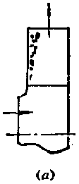
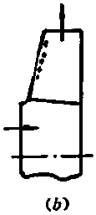
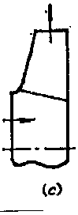
(a)平直前盘(b)锥形前盘(c)弧形前盘
图4-1前盘形式
(a)平直前盘(b )锥形前盘(c)弧形前盘
图4-1前盘形式
- 集流器
将气体引入叶轮的方式有两种，一种是从大气直接吸气，称为自由进气；另一种是用吸 风管或进气箱进气。不管哪一种进气方式，都需要在叶轮前装置进口集流器。集流器的作用 是保证气流能均匀地分布在叶轮入口断面，达到进口所要求的速度值，并在气流损失最小的 情况下进入叶轮。集流器形式有圆柱形，圆锥形，弧形，锥柱形和锥弧形等，如图4-2所示。 弧形，锥弧形性能好，被大型风机所采用以提高风机效率，高效风机基本上都采用锥弧形集 流器。
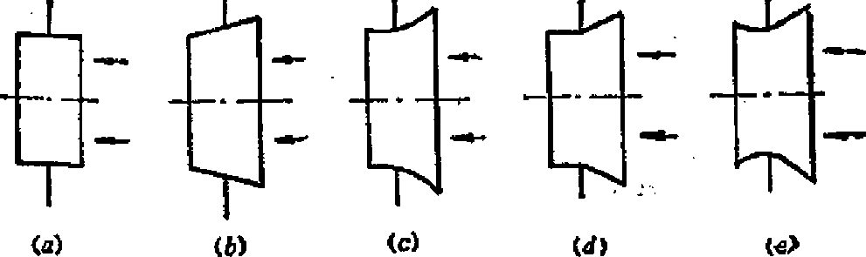

 | (a)圆柱形 | (b)圆锥形  图4-2 | (c)弧形  集流器形式 | (d)锥柱形 | (e)锥弧形
3.涡壳
涡壳作用是汇集叶轮出口气流并引向风机出口，与此同时将气流的一部分动能转化为压 能。涡壳外形以对数螺旋线或阿基米德螺旋线最佳，具有最高效率。涡壳轴面为矩形，并且 宽度不变。
涡壳出口处气流速度仍然很大，为了有效利用气流的能量，在涡壳出口装扩压器，由于 涡壳出口气流受惯性作用向叶轮旋转方向偏斜，因此扩压器一般作成沿偏斜方向扩大，其扩 散角通常为6。〜8。，如图4-3所示。
离心风机涡壳出口部位有舌状结构，一般称为涡舌(图4-3)。涡舌可以防止气体在机 壳内循环流动。一般有涡舌的风机效率，压力均高于无舌的风机。
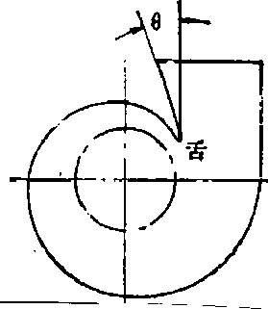
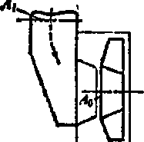

图4-3涡壳
图4-4进气箱
- 进气箱
气流进入集流器有三种方式。一种是自由进气；另一种是吸风管进气，该方式要求保证 足够长的轴向吸风管长度；再一种是进气箱进气，当吸风管在进口前需设弯管变向时，要求 在集流器前装设进气箱进气，以取代弯管进气，可以改善进风的气流状况。进风箱见图4-4 所示。
进气箱的形状和尺寸将影响风机的性能，为了使进气箱给风机提供良好的进气条件，对 其形状和尺寸有一定要求。
（1） 进气箱的过流断面应是逐渐收缩的，使气流被加速后进入集流器。进气箱底部应与 进风口齐平，防止出现台阶而产生涡流（见图4-4）。
（2） 进气箱进口断面面积A_{m}与叶轮进口断面面积A。之比不能太小，太小会使风机压力
和效率显著下降，一般A / A木1.5；最好应为A / A =1.25〜2.0 （见图4-4）。 in o in o
（3）进风箱与风机出风口的相对位置以90。为最佳，即进气箱与出风口呈正交，而当两 者平行呈180。时，气流状况最差。
- 入口导叶
在离心式风机叶轮前的进口附近，设置一组可调节转角的导叶（静导叶），以进行风机 运行的流量调节。这种导叶称为入口导叶或入口导流器，或前导叶。常见的入口导叶有轴向 导流器和简易导流器两种，如图4-5所示。入口导叶调节方式在离心风机中有广泛的应用。
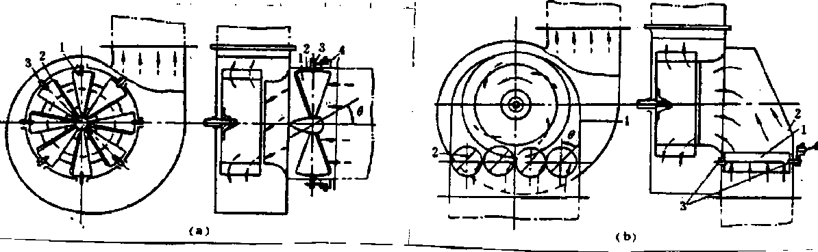

图4-5离心式风机的入口导流器
（a）轴向导流器结构示意图 （b）简易导流器结构示意图
1入口导叶2叶轮进口风筒3入口导叶转轴4导叶操作机构
四、离心风机结构型式
离心风机一般采用单级单吸或单级双吸叶轮，且机组呈卧式布置。图4-6所示为4-13.2 （工程单位制为4-73） —11NN6D型高效风机。该风机为后弯式机翼型叶片，其最高效率可 达93%，风量为17000〜68000m3/h，风压为600〜7000Pa，叶轮前盘采用弧形。风机进风口 前装有导流器，可进行入口导流器调节。
根据风机使用条件的要求不同，离心风机的出风口方向，规定了 “左”或“右”的回 转方向，每一回转方向分别有8种不同出风口位置，如图4-7所示。另可补充15。、30。、60。、
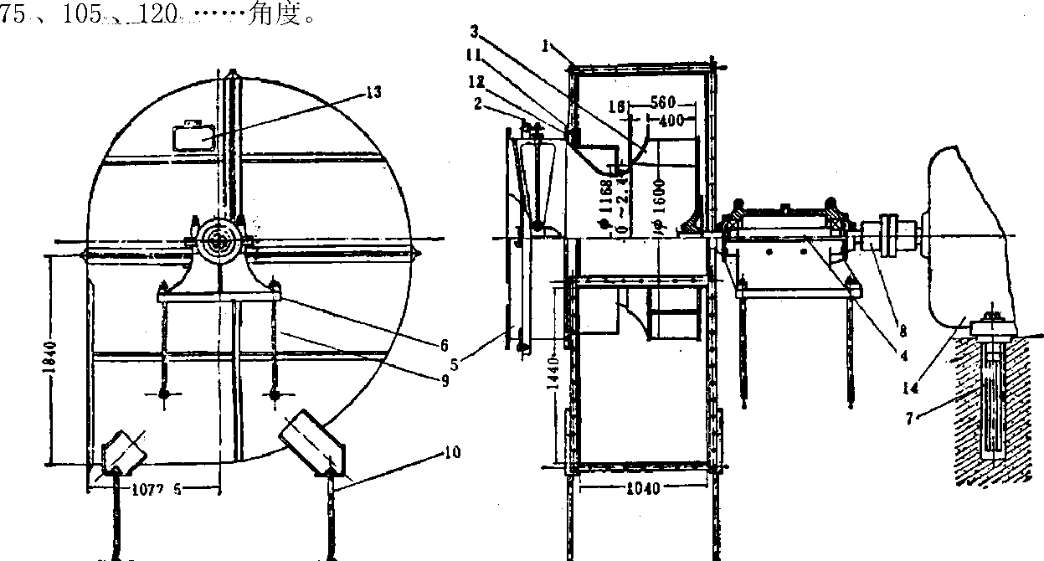
图 4-6 4-13.2 (4-73)—11NM6D 型风机
1机壳2进风调节门3叶轮4轴 9、10地脚螺钉11垫圈
5进风口 6轴承箱7地脚螺栓8联轴器
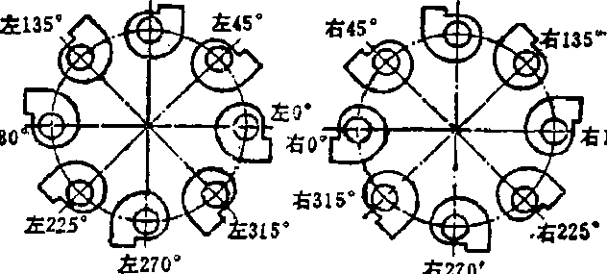
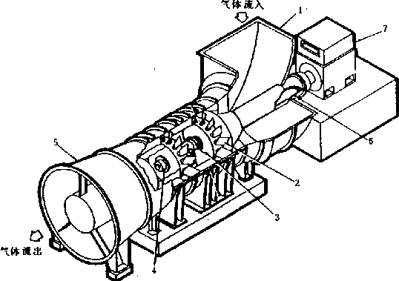
12螺栓及螺母13铭牌14电动机
左90。 右"
图4-7出风口位置
五、轴流式风机
轴流式风机与轴流式水泵结构基本相同。有主 轴、叶轮、集流器、导叶、机壳、动叶调节装置、 进气箱和扩压器等主要部件。轴流风机结构型式见 图4-8所示。
图4-8轴流式（通）风机结构示意图（两级叶轮）
1进气箱2叶轮3主轴承4动叶调节装置5扩压器6轴7电动机
由于轴流式风机（包括轴流式泵）具有较大的轮彀，故可以在轮彀内装设动叶调节机构。 动叶调节机构有液压式调节和机械式调节两种类型。该机构可以调节叶轮叶片的安装角，进 行风机运行工况调节。目前，国内外大型轴流风机与轴流泵都已实现了动叶可调。
导叶是轴流式风机的重要部件，它可调整气流通过叶轮前或叶轮后的流动方向，使气流
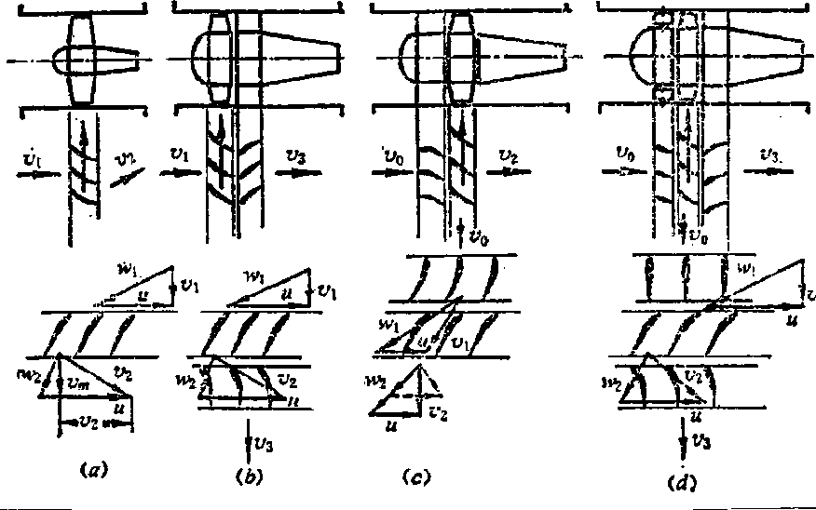
图4-9轴流泵与风机的基本型式
(a)单个叶轮机(b)单个叶轮后设置导叶(c)单个叶轮前设置导叶
(d)单个叶轮前、后均设置导叶
以最小的损失获得最大的能量；对于叶轮后的导叶，还有将旋转运动的动能转换为压能的作 用。导叶设置如图4-9所示。叶轮后设置导叶称后导叶。后导叶设置在轴流风机和轴流泵中 普遍采用。叶轮前设置导叶称为前导叶。目前，中、小型轴流风机常采用前导叶装置。在叶 轮前后均设置导叶是以上两种型式的综合，可转动的前导叶还可进行工况调节。这种型式虽 然工作效果好，但结构复杂，仅适用于轴流风机。

第二节 离心风机性能曲线
离心风机性能曲线，即压力P、效率门、功率N与流量。的关系曲线，与离心泵性能 曲线的理论定性分析和实测性能曲线的讨论是完全类似的。但是，由于流体的物理性质的差 异，使得在实际应用中，离心风机的性能曲线与水泵有所不同。如离心风机的静压、静压效 率曲线，离心风机的无量纲性能曲线，都在风机中有重要的应用。
一、风机的全压与静压性能曲线
1、风机的全压、静压和动压
水泵扬程计算式是根据水泵进出口的能量关系，对单位重量液体所获得的能量建立的 关系式，即

p - p V ² - v ²
H =(Z₂ -Z 1)+ 2? & 1 + (m)

V ² - V ² p - P
对于水泵，(Z₂ -Z 1)+ 2 ₂g 1 << —pg』。故在应用中，水泵的扬程即全压等于静压，
也就是水泵单位重量液体获得的总能量可用压能表示。
建立风机进出口的能量关系式，同气体的位能pg (Z₂ -Z 1)可以忽略，得到单位容积气 体所获能量的表达式，即
p = p 一 p = ( p +^{p}V ²)-( p +^{p}V ² ) (N/E) (4—1)
² 1 七 2 ² % 2 1
即风机全压p等于风机出口全压p₂与进口全压p1之差。风机进出口全压分别等于各自的静
压p 、p与动压^{P} v ²、^{p} v ²之和。式(1)适用于风机进出口不直接通大气(即配置 ^{p} st1 st2 2 1 2 2
有吸风管和压风管)的情况下，风机性能试验的全压计算公式。该系统称为风机的进出口联 合实验装置，是风机性能试验所采用的三种不同实验装置之一。
风机的全压p是由静压p对和动压p_{d}两部分组成。离心风机全压值上限仅为1500mm
（14710Pa），而出口流速可达30m/s左右；且流量Q （即出口流速v ₂）越大，全压P就越 小。因此，风机出口动压不能忽略，即全压不等于静压。例如，当送风管路动压全部损失（即 出口损失）的情况下，管路只能依靠静压工作。为此，离心风机引入了全压、静压和动压的 概念。
风机的动压定义为风机出口动压，即  P = P = - P V ² （N/E）  d d 2 2 2 | (4—2)
风机的静压定义为风压的全压减去出口动压，即
1 1
P = p - p = p - — pv ² = p - P - — pv ² (n/E) | (4—3)
st d₂ 2 2 st₂ st₁ 2 1
风机的全压等于风机的静压与动压之和，即
p = p + p (N/E) | (4—4)
st d 2
以上定义的风机全压P，静压P_{st}和动压p^，不但都有明确的物理意义；而且也是进行 风机性能试验，表示风机性能参数的依据。
2、风机的性能曲线
从上述各风压的概念出发，按照性能曲线的一般表示方法，风机应具有5条性能曲线。
（1）全压与流量关系曲线（P - Q曲线）；（2）静压与流量关系曲线（P _{t} - Q曲线）；（3） 轴功率与流量关系曲线（N - Q曲线）；（4）全压效率与流量关系曲线3 - Q曲线）；（5）
静压效率与流量关系曲线（n_{st} -Q曲线）。5条性能曲线中，P _{t} -Q曲线与叩-Q曲线 是有别于水泵的两条性能曲线。
st
全压效率计算方法同水泵，即

A… PQ
(4—5)

^{n} = u - 1000N
式中：P 一全压（N/E）； Q 一流量（m3/s）； N 一轴功率（KW）。
静压效率n定义为风机的静压有效功率与风机的轴功率之比，即 st

n = n / n = ^{P}st^{Q} st Ust 1000N
(4—6)
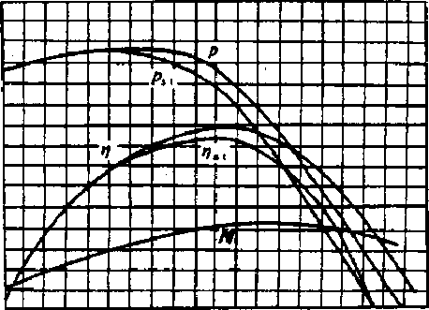
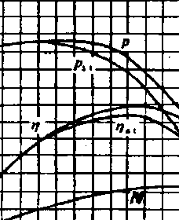
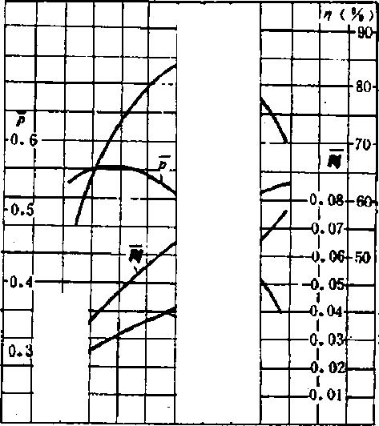
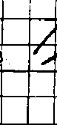
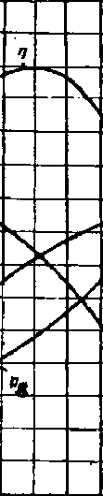
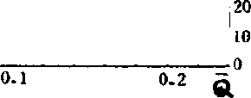
离心风机性能曲线如图4—10所示。
£-*M¹⁰
1401 2010C跚604()20
1 -SI、含s.lxLa.la•:
0 D o o
'

1 23456799

m^{J}/h)
3)
%«°⁶⁰⁴⁰²⁰d z*
s'
^807()6a50
图4-10典型后向叶轮离心通风机的性能曲线 图4-11 5-48型离心通风机的无量纲性能曲线
二、风机无量纲性能曲线
1.风机的无量纲性能系数
根据泵与风机的相似定律，与某一风机保持工况相似的任一风机（其性能参数均以下标
“m”表示），在效率相等 | (n = | ^{n} m）的条件下， |  | 相似三定律可分别表示为
Q ° n =x 3 Qm ^{n}m |  |  |  |  | (4-7)
上=X2 P_{m} | < 、  土  <^{n} J  m | ² _L  p  m |  |  | (4-8)
N d  N  m | 土  m | 3  ³£  p  m |  |  | (4-9)
注意到，以叶轮外径表示的几何比尺人 |  |  | D — 2— | k D n  叫松 L|_I 1 奏注滴帝 7U — 2 | 引入叶轮
 |  |  | D ，  2 m | 叶轮出口牛连速度^{u}2 60， | 引入叶轮

兀D 2
圆盘面积气=寸。分别对上面3个定律的表达式进行无量纲化，并考虑到人、^{u} 2、和
a₂的关系，得到风机的无量纲性能系数。
（1）流量系数Q
由流量相似定律表达式（4-7）有

Q _ Q
= m

D ³ n D 3 n
两端同除:x三后写为

4 60

Q _ Q = m 兀D ² kD n 兀 D ² kD n
2— X 2— 2m— X 2m—m-

4 60 4 60
最后可得流量系数，这是一个与流量有关的无量纲数，即

Q = Q = —^m—=常量 （4-10）

u A u A
2 2 2 m 2 m
式（4-10）表明，工况相似的风机， 风机流量也大。
其流量系数应该相等，且是一个常量。
流量系数大，则
（2）压力系数p
由压力相似定律表达式（4-8）
pD 2 n 2
2
一、，一."兀 \ 一一.
两端同除I方后写为
（60

* ]

(60 )
最后可得压力系数，这是一个与压力有关的无量纲数，即

P = — = —Pm—=常量
2 m 2 m
式（4-11）表明，工况相似的风机，其压力系数应该相等，且是一个常量。 风机的压力也高。压力系数也是风机型号编制的依据之一。
（4-11）
压力系数大，则
（3）功率系数N
由功率相似定律表达式（4-9）有
pD 5 n 3
2
N
m
^{P}mD m ^{5 n}m '
丸

两端同除-x
后写为
N m

网^{n} ) 2m—m

(60 )
最后可得功率系数，这是一个与功率有关的无量纲数，即

— N
N = = .

pu ³ A
2 2
式（4-12）表明，工况相似的风机，
风机的功率也大。
（4）效率
效率本身就是一个无量纲数，
N m ^{P}m" 2 m ³ 气 m
其功率系数应该相等，且是一个常量。

=常量
根据上述关系有

（4-12）
功率系数大，则
以上内容仅为本文档的试下载部分，为可阅读页数的一半内容。如要下载或阅读全文，请访问：https://d.book118.com/397053052061006051

